# Archery使用

## 一.修改host文件.

添加 

## 二.注册用户.

访问：<https://archer.zhucai.com> 并注册用户 ,登录…

## 三.提交SQL工单.

1. 点击提交SQL，提交SQL上线工单.

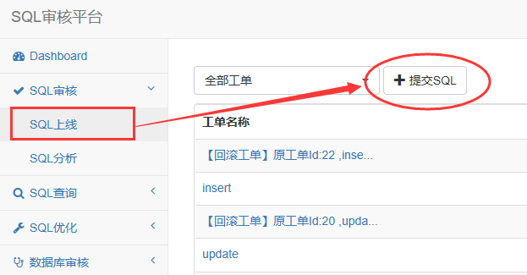

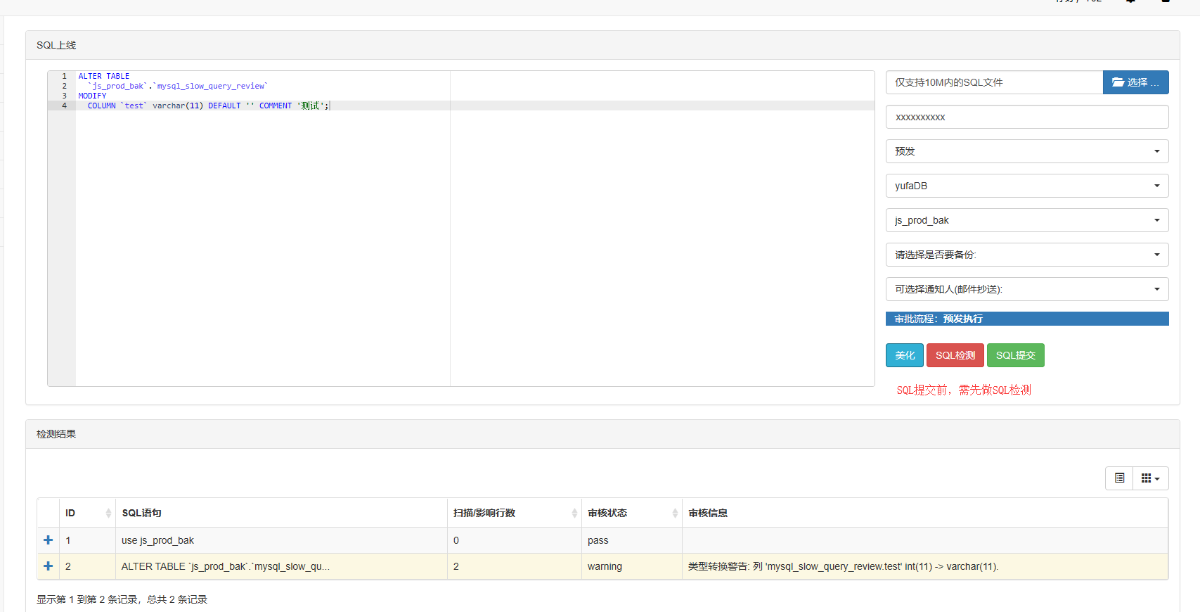

1. 审核SQL上线工单.

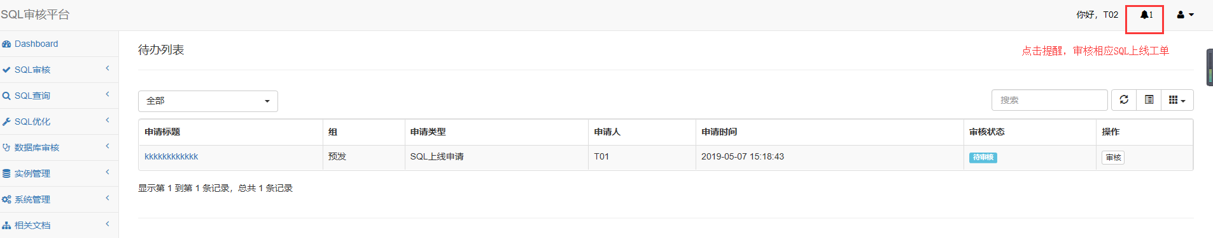

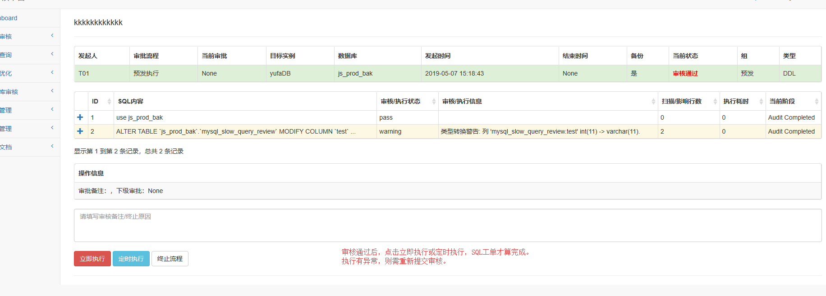

1. 查看回滚SQL或上线其他实例

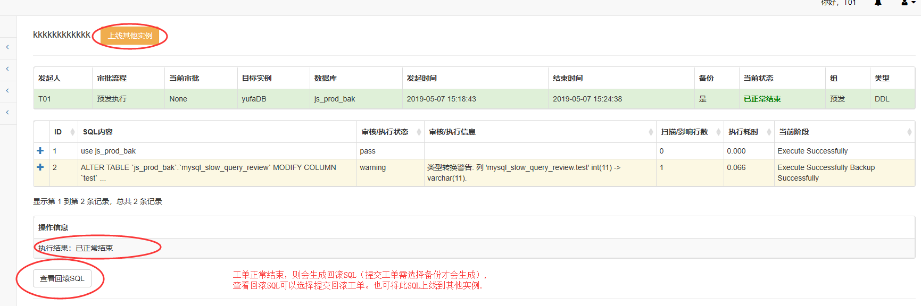

1. Z

## 四.关于inception需数据库权限问题.

1. 实例数据库用户至少需要有mysql库的select权限；
2. 对于需要生成回滚SQL，实例数据库用户需要的全局全限有:REPLICATION CLIENT 和REPLICATION SLAVE .
3. 其他权限问题可以参阅archery文档，关于inception权限的部分。